Přihlášení na terminálový server přes aplikační portál FNOL (citrix)

1 - Otevřít internet explorer 

2 – zadat adresu https://as.fnol.cz

3 – zobrazí se prvotní stránka
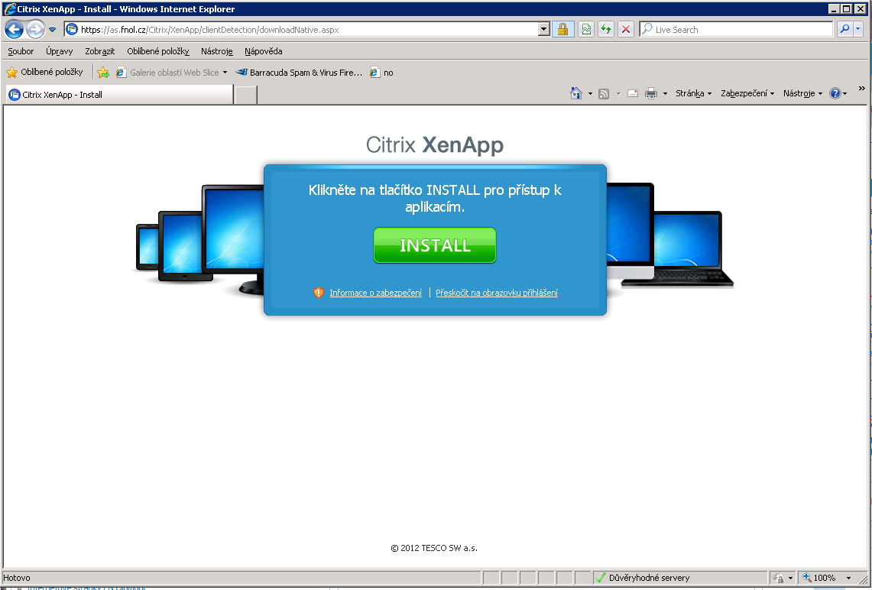

4 – kliknout na zelené tlačítko INSTALL, zobrazí se další okno, ve kterém dáme možnost spustit
(toto je nutné pouze při prvním spuštění. Když už budete mít citrix klienta nainstalovaného přeskočte body č.3 až č.5)
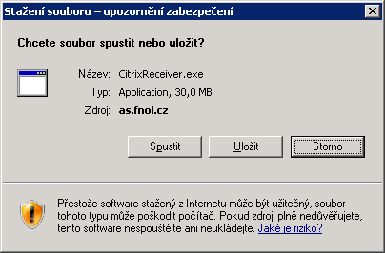

5 – nainstaluje se CItrix Receiver, instalace proběhne bez dalších dotazů
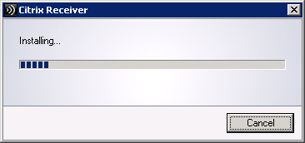
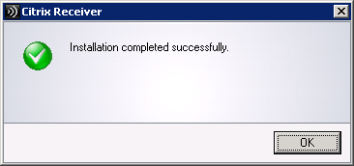

6 – stránka by následně měla vypadat takto (i při dalším spuštění). Případně pod zeleným tlačítkem INSTALL je odkaz „Přeskočit na obrazovku přihlášení“
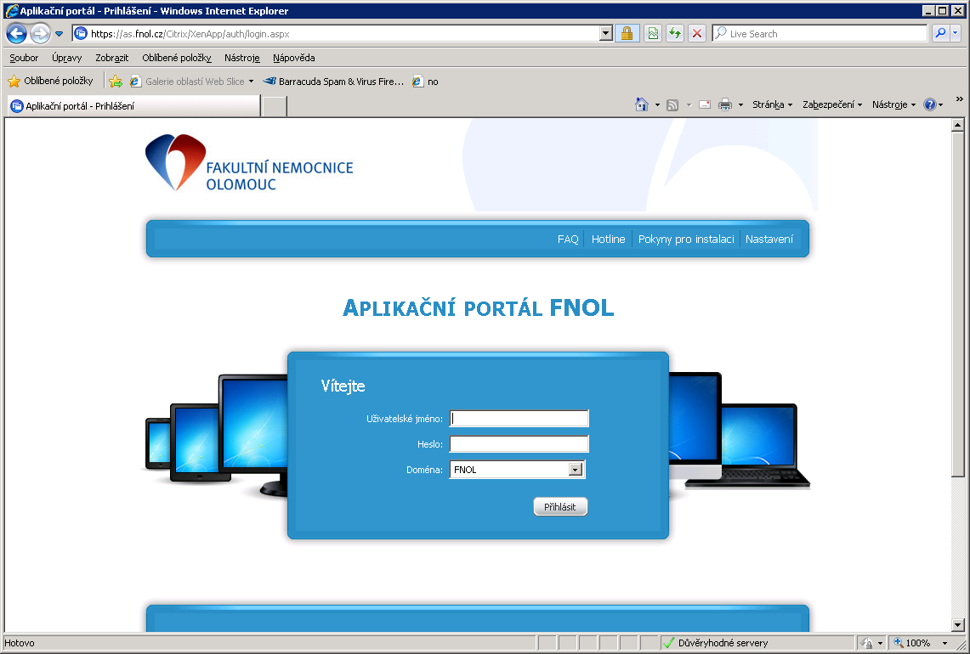

7 – Vyplníte do pole „uživatelské jméno“ a do pole „heslo“ své osobní číslo a své heslo, které používáte v práci k přihlášení do počítače, pošty, jídelny, altusu (všude je stejné přihlášení)

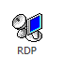
8 - Zobrazí se seznam ikon, které máte přístupné, je mezi nimi i ikona “RDP“
tu spusťte (spuštění může chvíli trvat, stačí na ikonu jednou kliknout)

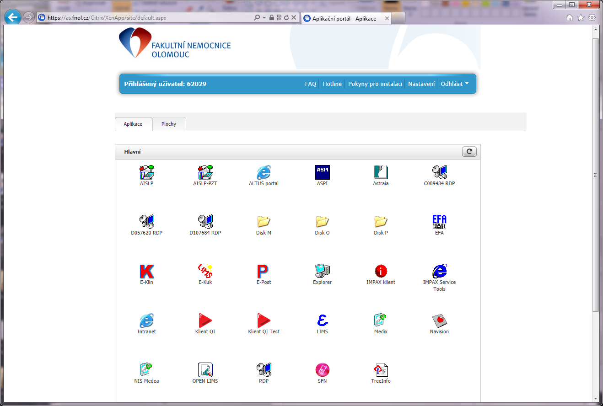

9 – zobrazí se následující okno „Připojení ke vzdálené ploše“

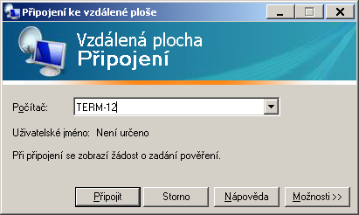

10 – Napište do něj jednu z následujících možností – TERM-11; TERM-12; TERM-13; TERM-14;
TERM-15; TERM-16 (jedná se o terminálové servery, kdyby se vám na některý z nich nepodařilo připojit, vyzkoušejte další) následně klikněte na tlačítko „Připojit“

11 – Dostanete se na terminálový server a opět se přihlásíte svým osobním číslem a heslem
(stejné přihlášení jak v bodě č. 7)

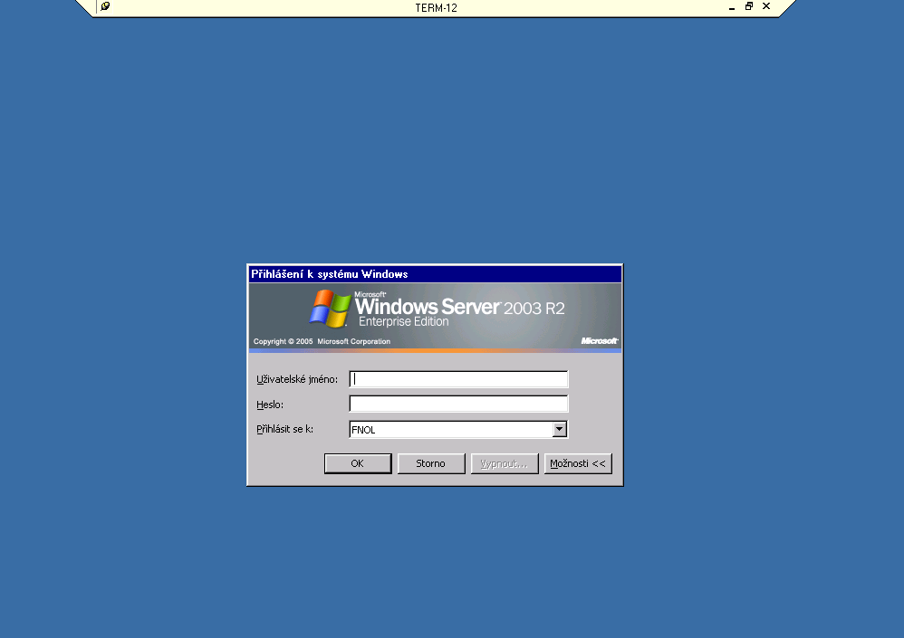

12 – Zobrazí se vám plocha a můžete pracovat

